Obec Diviaky nad Nitricou
Obecný úrad č.167, 972 25 Diviaky nad Nitricou

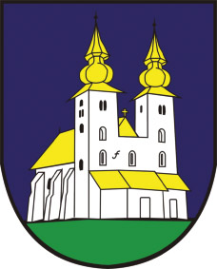

Utvorenie volebného okrsku a určenie volebnej miestnosti

V zmysle § 8 zákona č. 180/2014 Z.z. o podmienkach výkonu volebného práva a o zmene a doplnení niektorých zákonov v znení neskorších predpisov určujem pre voľby Prezidenta SR

Okrsok č.1 pre územie obce Diviaky nad Nitricou, časť obce Mačov a časť obce Somorova Ves

Volebnú miestnosť, ktorá sa nachádza v budove Kultúrneho domu Diviaky nad
Nitricou

Okrsok č.2 pre územie častí obce Ješkova Ves a časť obce Banky

Volebnú miestnosť, ktorá sa nachádza v budove Senior Banky

V Diviakoch nad Nitricou 18.januára 2024

Ing.Radovan Iliaš
Starosta obce

